小学语文学科指导课程一年级语文上册第三单元
拼音9-11
亲爱的同学，下面就要参加语文挑战答题啦！预祝你挑战成功！

1.“大家排队上车”中的“排队”下列正确的一个读音是（ ）。
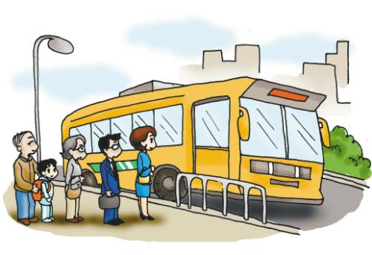

- pài diū B. pèi dài C.pái duì
（答案：C）

2.“流水”、“垂柳”中韵母相同的两个字是下列哪一项（ ）。
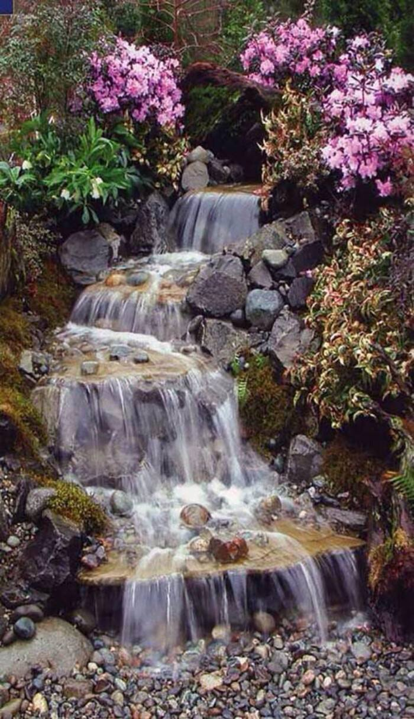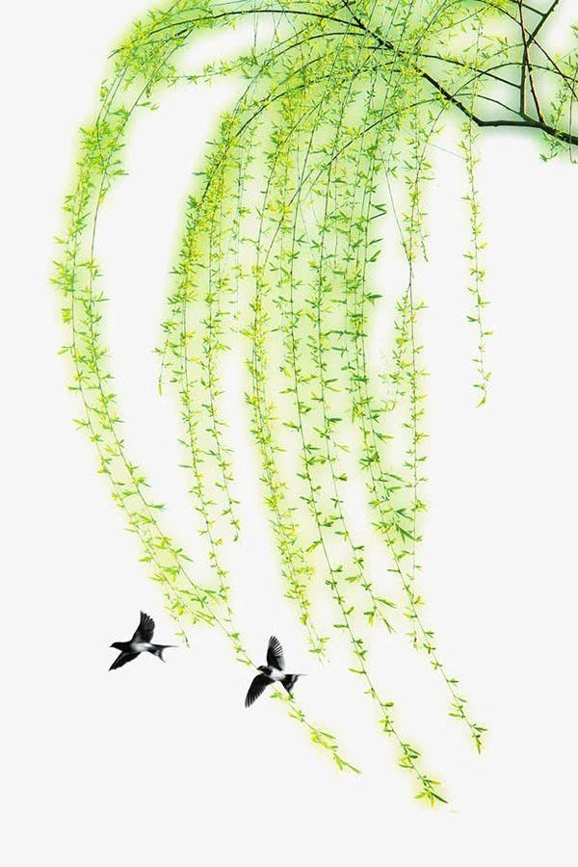

A. 流-水 B. 垂-柳 C.流-柳
（答案：C）

3.“桃花”和“雪花”这两个词语中的“花”拼音正确的一项是（ ）。
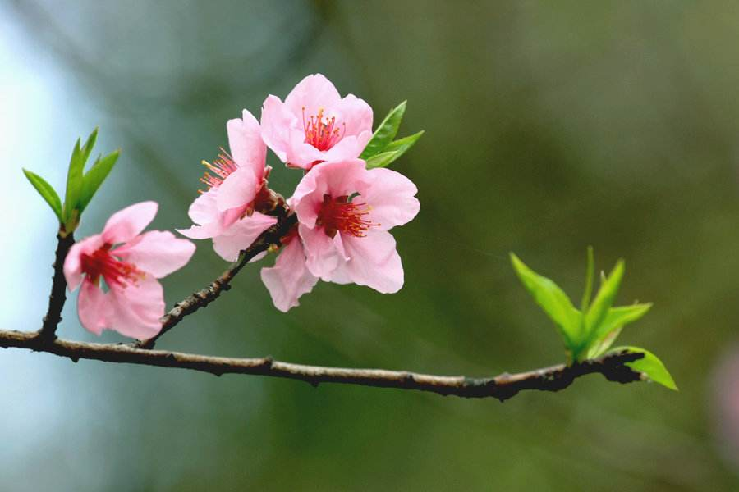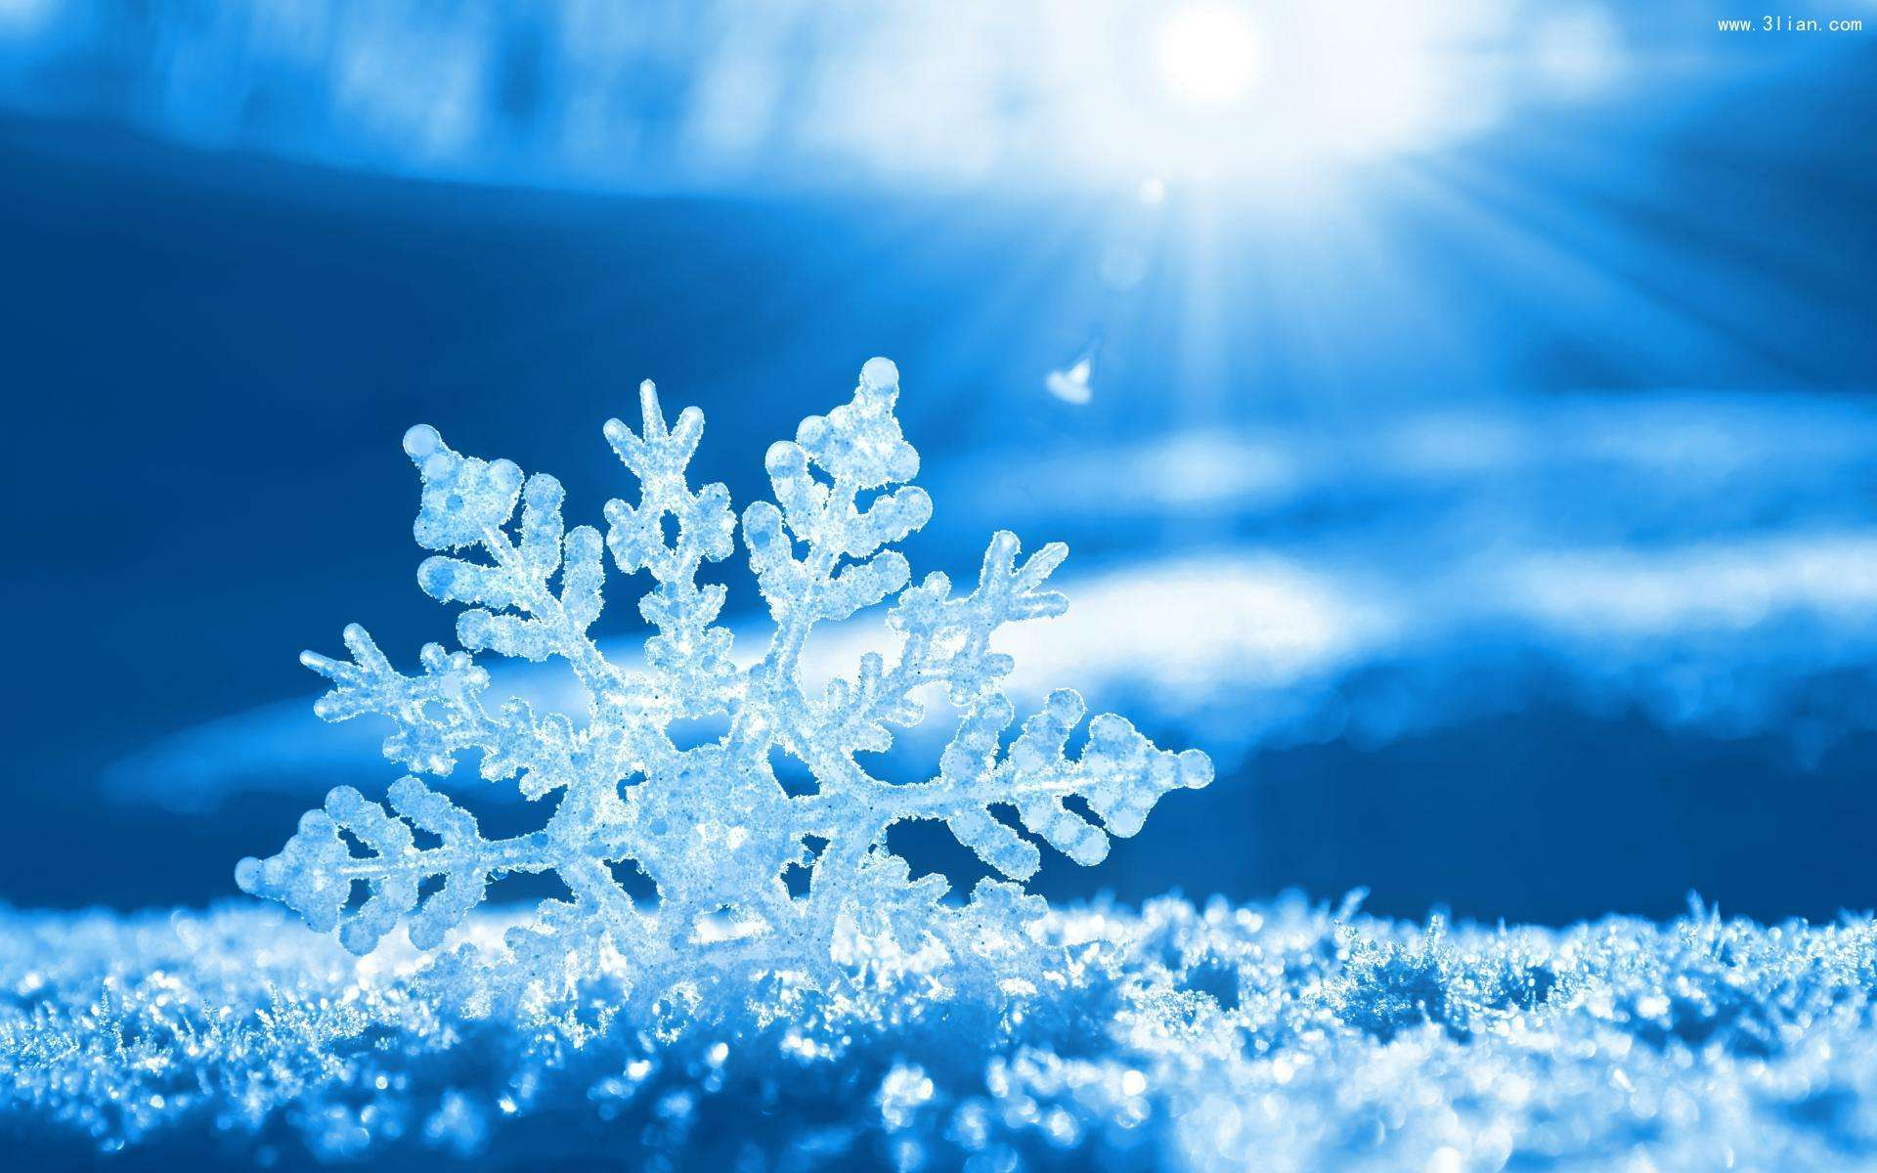

A. hāo B. huā C.huì
（答案：B）

4.“写作业”三个字的读音中的整体认读音节是（ ）。
A.yè B.zuò C.xiě
（答案：A）

5. “学”的读音正确的一项是（ ）。
A.xǘe B.xüé C.xué
（答案：C）

6. “日月水火”中的“月”字拼音正确的一项是（ ）。
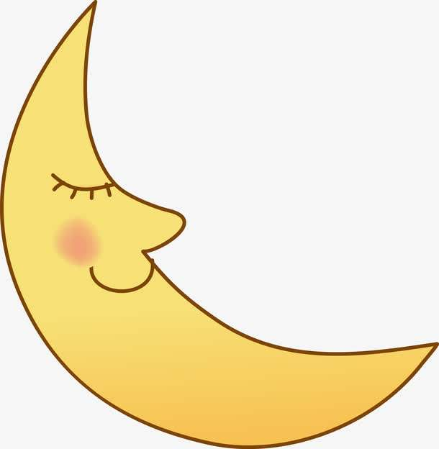

A. yüè B.yuè C. nüè
（答案：B）

7. l-ü-è-（ ），括号里应填（ ）。
A. lüè B. lue C. luè
（答案：A）

8. 下面与“白”字韵母相同的一项是（ ）。
A.北（běi）
B.奶（nǎi）
C.小（xiǎo）
（答案：B）

9.小羊的叫声是什么样的？（ ）。
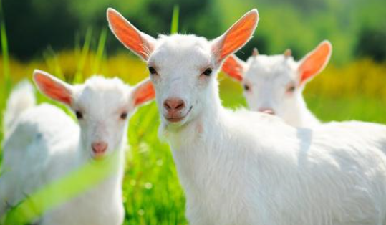

A．miē miē B. méi méi C. mōu mōu
（答案：A）

10.《月儿弯（wān）弯》这首儿歌中“月儿弯弯挂蓝天”，拼音全部正确的一项是（ ）。
- yuè é wān wān guà lán tiān
- yuè ér wān wān gào lán tiān
- yuè ér wān wān guà lán tiān
（答案：C）

本次正确解答（ ）道题，恭喜挑战成功！

